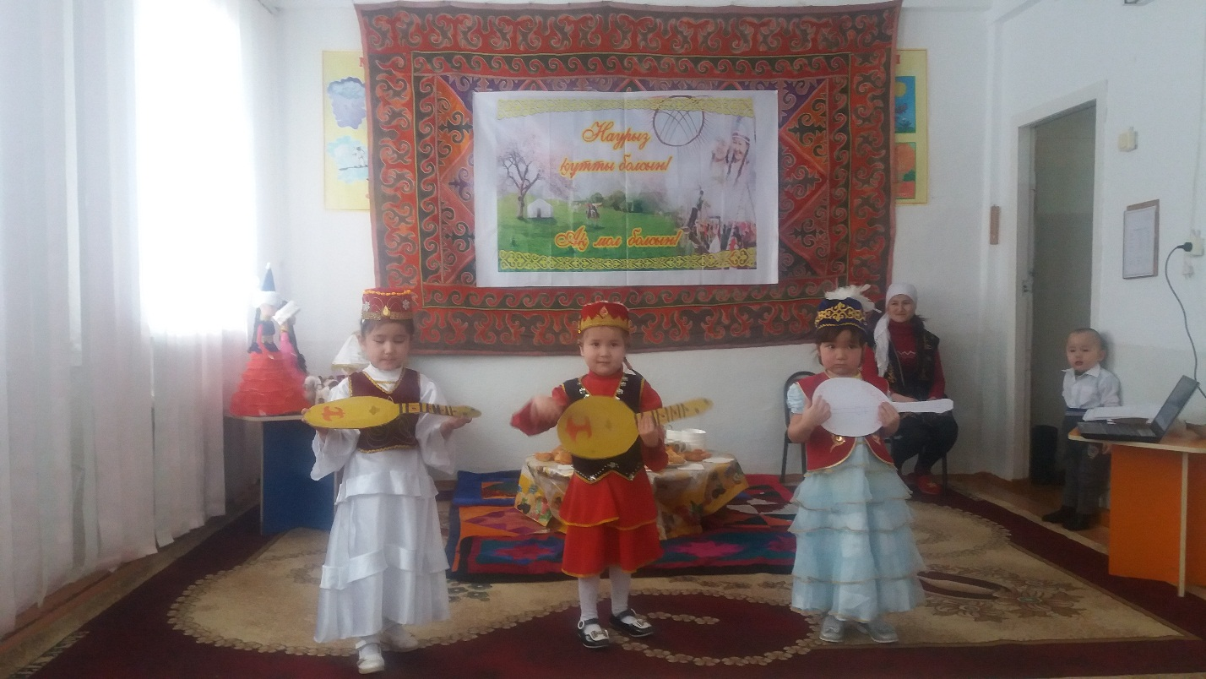19-наурыз күні Жолдыбай негізгі мектебінің жанындағы «Еркетай» шағын орталығында Ұлыстың ұлы күні наурыз мерекесіне арналған «Әз-Наурыз» атты ертеңгілік өтті. Ертеңгілік мақсаты бүлдіршіндерге Отанын сүюге, ұлттық салт-дәстүрлерін дәріптеуге, имандылық, ізеттілік қасиеттерін қалыптастыруды мақсат етті. Ертеңгілікте тәрбиеші мен бүлдіршіндер ұлттық киім киді. Мейрам өтетін жер салт-дәстүрге байланысты жабдықталды. Бүлдіршіндер наурыз мерекесіне өлең жолдарын, әндерді арнады.Ұлтымыздың бесікке салу салты көрсетіліп, ұлттық ойындар ойнатылды.

Жолдыбай негізгі мектебі

«Еркетай» шағын орталығы

Тәрбиеші: Баймұрат Айнагүл Әділбекқызы